BELGACEM AWATEF
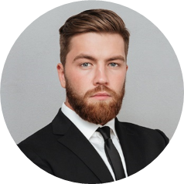

DIPLOMAS Y HOBBIES

Formaciones : Diplomados, Congresos, xxxxxxxxxx xxxxxx xxxxxxxxx xxxxxxxxxxxxxxxxx
Hobbies: xxxxxxxxxxxxxxxxxxxxxxxxxxxxxx

©AZURIUS – Modelos-de-curriculum.com

PROFIL

Je suis diplome en art et médiation (communication et multimedia) à l’institut supérieur d’informatique et multimedia de Gabes, j’ai la capacité de faire des sites web,conception graphique et des application web.

CONTACT

24.826.366
Walloudabelgacem93@gmail.com
Adresse : Ghizen Djerba PTT 4156

STAGE :

01/07/2019 jusqu’au 15/09/2019 attestation de stage au titre assistante adminstrative au port de zarat Gabes.

LANGUES
- 01/07/2020 jusqu’au 31/08/2020 attestation de stage au titre assistante adminstrative au port de zarat Gabes.

- juillet 2021 : entreprise PUB COULEUR de gafsa pour rapport ouvrier de 1ére année de communication et multimédia (conception graphique).
.

Arab
Francais
Anglais

COMPÉTENCES

- Aout 2021 ; Enterprise PUB COULEUR de gafsa pour rapport technicien de 2éme anneé de communication et multimedia (conception graphique).
- Programmation (javascript,PHP
- phyton,design,game).
- Conception graphique (affiche ,carte visite,logo)
- Développements web (html,animation 2D ,3D (blender unity).

FORMATION

- Certificat de niveau avancé, technicien en maintenance micro-informatique.

- Attestation développements web et bureautiques.

- Attestation de présence de club DEVGROUP

